Задание на лабораторную работу №2

Цель:
- Изучение системных вызовов Win32 API работы с файлами.

Постановка задачи:

Программа 1:
Написать программу, реализующую произвольный доступ к записям в файле двумя способами: с помощью указателя файла (file pointer).
Структура записи:
- номер записи;
- время создания записи (в формате FILETYME);
- текстовая строка заданной длины (80 символов);
- счетчик, показывающий, сколько раз запись изменялась.
Запись может быть пустая (инициализирована нулями).
В заголовке файла хранить количество непустых записей в файле и размер файла. Общее количество записей в файле задается из командной строки. Пользователь должен иметь возможность удалять и модифицировать существующие записи, обращаясь к ним по номеру. Интерфейс с пользователем реализуется на усмотрение студента.

Код работы:

#include "pch.h"

LPWSTR strToWStr(PCHAR str) {
int length = MultiByteToWideChar(CP_ACP, 0, str, -1, NULL, 0);
LPWSTR wstr = new WCHAR[length];
MultiByteToWideChar(CP_ACP, 0, str, -1, wstr, length);
return wstr;
}

HANDLE strToHandle(PCHAR str) {
HANDLE hFind = FindFirstFileA(str, NULL);
return hFind;
}

void printCatalog(PCHAR path) {
WIN32_FIND_DATA FindFileData;
LPSTR DirSpec = new CHAR[MAX_PATH + 1]; // directory specification
DWORD dwError;

strncpy(DirSpec, path, strlen(path) + 1);
strncat(DirSpec, "\\*", 3);

HANDLE hFind = strToHandle(DirSpec);

if (hFind == INVALID_HANDLE_VALUE)
{
printf("Invalid file handle. Error is %u\n", GetLastError());
return;
}
else
{
_BY_HANDLE_FILE_INFORMATION lpFileInfo;

while (FindNextFile(hFind, &FindFileData) != 0)
{

if (FindFileData.dwFileAttributes & FILE_ATTRIBUTE_DIRECTORY) {
printf("<dir> %ls\n", FindFileData.cFileName);
}
else {
printf("<file> %ls\n", FindFileData.cFileName);
}
}

dwError = GetLastError();
FindClose(hFind);
if (dwError != ERROR_NO_MORE_FILES) {
printf("FindNextFile error. Error is %u\n", dwError);
return;
}
}
}

void printDirName(PCHAR dir) {
printf("Current directory is: %s\n", dir);
}

void info() {
std::cout << "-cd <directory> Change directory\n";
std::cout << "-ls Print dir list\n";
std::cout << "-cp Copy file\n";
std::cout << "-create <path> Create file\n";
std::cout << "-del <path> Delete file\n";
std::cout << "-info <name> Information file\n";
std::cout << "-help print this text again\n";
}

void fileInfo(PCHAR path, PCHAR file) {
PCHAR filePath = new CHAR(strlen(path) + strlen(file) + 2);
HANDLE hFind = INVALID_HANDLE_VALUE;
WIN32_FIND_DATA FindFileData;
FILETIME FcreationTime;
FILETIME FeditTime;
SYSTEMTIME creationTime;
SYSTEMTIME editTime;

strcpy(filePath, path);
if (path[strlen(path)-1] != '\\') {
strcat(filePath, "\\");
}
strcat(filePath, file);

int length = MultiByteToWideChar(CP_ACP, 0, filePath, -1, NULL, 0);
LPWSTR WfilePath = new WCHAR[length];
MultiByteToWideChar(CP_ACP, 0, filePath, -1, WfilePath, length);

hFind = FindFirstFile(WfilePath, &FindFileData);

if (hFind == INVALID_HANDLE_VALUE)
{
printf("Invalid file handle. Error is %u\n", GetLastError());
return;
}

FileTimeToSystemTime(&FindFileData.ftCreationTime, &creationTime);
FileTimeToSystemTime(&FindFileData.ftCreationTime, &editTime);

printf("\tFile name: \t%ls\n", FindFileData.cFileName);
printf("\tCreation time: \n\t\t%04d-%02d-%02d %02d:%02d\n", creationTime.wYear, creationTime.wMonth, creationTime.wDay, creationTime.wHour, creationTime.wMinute);
printf("\tEdit name: \n\t\t%04d-%02d-%02d %02d:%02d\n", editTime.wYear, editTime.wMonth, editTime.wDay, editTime.wHour, editTime.wMinute);
printf("\tSize: \t%u\n", GetFileSize(hFind, NULL));
}

void copyFile(PCHAR strSrc, PCHAR strDest) {
CopyFile(strToWStr(strSrc), strToWStr(strDest), NULL);
};

void deleteFile(PCHAR strSrc) {
DeleteFile(strToWStr(strSrc));
}

void createFile(PCHAR strSrc) {
CreateFile(strToWStr(strSrc), GENERIC_WRITE, 0, NULL, CREATE_ALWAYS, FILE_ATTRIBUTE_NORMAL, NULL);
}

int main(int argc, char* argv[])
{
info();

PCHAR curDir = new CHAR[MAX_PATH + 1];
strncpy(curDir, "D:\\\0", 4);

while(true) {

printDirName(curDir);

PCHAR argm = new CHAR[20];
std::cin >> argm;
#define STR_EQUALS(str1) (strcmp(str1, argm) == 0)

if (STR_EQUALS("-cd")) {
std::cin.ignore();
std::cin.getline(curDir, MAX_PATH);
}
else if (STR_EQUALS("-ls")) {
printCatalog(curDir);
}
else if (STR_EQUALS("-help")) {
info();
}
else if (STR_EQUALS("-info")) {
PCHAR filename = new CHAR[41];

std::cin.ignore();
std::cin.getline(filename, 40);
fileInfo(curDir, filename);
delete[] filename;
}
else if (STR_EQUALS("-cp")) {
PCHAR src = new CHAR[MAX_PATH];
PCHAR dest = new CHAR[MAX_PATH];

std::cout << "Source: \n";
std::cin.ignore();
std::cin.getline(src, MAX_PATH);
std::cout << "Destination: \n";
std::cin.getline(dest, MAX_PATH);

copyFile(src, dest);

delete[] src;
delete[] dest;
}
else if (STR_EQUALS("-del")) {
PCHAR dest = new CHAR[MAX_PATH];
std::cin.ignore();
std::cin.getline(dest, MAX_PATH);
deleteFile(dest);
delete[] dest;
}
else if (STR_EQUALS("-create")) {
PCHAR dest = new CHAR[MAX_PATH];
std::cin.ignore();
std::cin.getline(dest, MAX_PATH);
createFile(dest);
delete[] dest;
}
}
delete[] curDir;
return (0);
}

Результати роботи

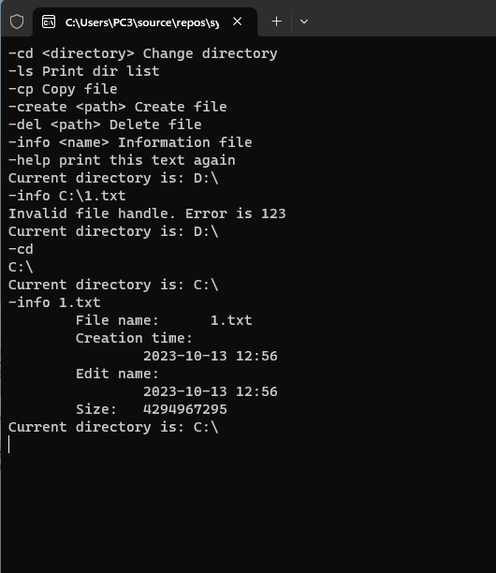

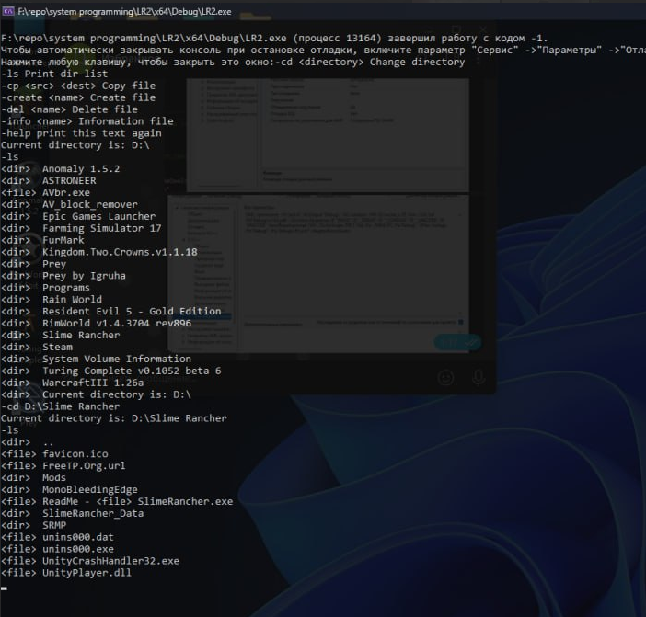

Программа 2:
Написать программу, реализующую функцию файлового менеджера. Программа должна выдавать приглашение на ввод команды. Поддерживаемые команды:
- Сменить директорию
- Распечатать директорию
- Скопировать файл
- Создать директорию
- Удалить файл (пустую директорию)
- Вывести подробную информацию о файле

Код програми:

#include "pch.h"
#define STRING_LEN 80

struct HEADER {
DWORD size;
DWORD count;
};

struct RECORD {
DWORD id;
FILETIME date;
CHAR data[80];
DWORD redacted;
};

void info() {
std::cout << "-d <number> delete record\n";
std::cout << "-a <text> add record\n";
std::cout << "-c <text> change record\n";
std::cout << "-s <number> show record\n";
}

void add(PCHAR text) {
HANDLE hFile = CreateFile(L"1.txt", GENERIC_ALL, 0, NULL, OPEN_EXISTING, FILE_ATTRIBUTE_NORMAL, NULL);
HEADER header;
SetFilePointer(hFile, 0, NULL, FILE_BEGIN);
ReadFile(hFile, &header, sizeof(header), NULL, NULL);
FILETIME currentTime;
GetSystemTimeAsFileTime(&currentTime);
RECORD record;

record.id = header.count + 1;
record.redacted = 0;
record.date = currentTime;
strncpy_s(record.data, text, 80);

SetFilePointer(hFile, sizeof(header)+header.count*sizeof(record), NULL, FILE_BEGIN);
WriteFile(hFile, &record, sizeof(record), NULL, NULL);

header.count++;
SetFilePointer(hFile, 0, NULL, FILE_BEGIN);
WriteFile(hFile, &header, sizeof(header), NULL, NULL);

CloseHandle(hFile);
}

void show(DWORD recordID) {
HANDLE hFile = CreateFile(L"1.txt", GENERIC_ALL, 0, NULL, OPEN_EXISTING, FILE_ATTRIBUTE_NORMAL, NULL);
HEADER header;
RECORD record;
SYSTEMTIME creationTime;

SetFilePointer(hFile, 0, NULL, FILE_BEGIN);
ReadFile(hFile, &header, sizeof(header), NULL, NULL);
SetFilePointer(hFile, sizeof(header) + (recordID-1) * sizeof(RECORD), NULL, FILE_BEGIN);
ReadFile(hFile, &record, sizeof(RECORD), NULL, NULL);

FileTimeToSystemTime(&record.date, &creationTime);

printf_s("Total info:\n");
printf_s("%d records, %d bytes\n", header.count, header.size);
printf_s("____________________\n");
printf_s("id: %d\n", record.id);
printf_s("Creation time: %04d-%02d-%02d %02d:%02d\n", creationTime.wYear, creationTime.wMonth, creationTime.wDay, creationTime.wHour, creationTime.wMinute);
printf_s("data: \n\t%s\n", record.data);
printf_s("redacted: %d\n", record.redacted);
printf_s("____________________\n");
CloseHandle(hFile);
}

void deleteRecord(DWORD recordID) {
HANDLE hFile = CreateFile(L"1.txt", GENERIC_ALL, 0, NULL, OPEN_EXISTING, FILE_ATTRIBUTE_NORMAL, NULL);
HEADER header;

SetFilePointer(hFile, 0, NULL, FILE_BEGIN);
ReadFile(hFile, &header, sizeof(header), NULL, NULL);

if (recordID > 0 && recordID <= header.count) {
for (DWORD i = recordID; i < header.count; i++) {
RECORD currentRecord;
SetFilePointer(hFile, sizeof(header) + (i) * sizeof(RECORD), NULL, FILE_BEGIN);
ReadFile(hFile, &currentRecord, sizeof(currentRecord), NULL, NULL);
currentRecord.id--;
SetFilePointer(hFile, -(INT)(sizeof(currentRecord))*2, NULL, FILE_CURRENT);
WriteFile(hFile, &currentRecord, sizeof(currentRecord), NULL, NULL);
}
SetEndOfFile(hFile);
header.count--;
SetFilePointer(hFile, 0, NULL, FILE_BEGIN);
WriteFile(hFile, &header, sizeof(header), NULL, NULL);
}
CloseHandle(hFile);
}

void changeRecord(DWORD recordID, PCHAR record) {
HANDLE hFile = CreateFile(L"1.txt", GENERIC_ALL, 0, NULL, OPEN_EXISTING, FILE_ATTRIBUTE_NORMAL, NULL);
HEADER header;
RECORD currentRecord;

SetFilePointer(hFile, 0, NULL, FILE_BEGIN);
ReadFile(hFile, &header, sizeof(header), NULL, NULL);

if (recordID > 0 && recordID <= header.count) {

SetFilePointer(hFile, sizeof(header) + (recordID - 1) * sizeof(RECORD), NULL, FILE_BEGIN);
ReadFile(hFile, &currentRecord, sizeof(currentRecord), NULL, NULL);
strcpy_s(currentRecord.data, record);
currentRecord.redacted++;
SetFilePointer(hFile, -(INT)sizeof(RECORD), NULL, FILE_CURRENT);
WriteFile(hFile, &currentRecord, sizeof(RECORD), NULL, NULL);
}

CloseHandle(hFile);
}

void init() {
HANDLE hFile = CreateFile(L"1.txt", GENERIC_ALL, 0, NULL, CREATE_ALWAYS, FILE_ATTRIBUTE_NORMAL, NULL);
HEADER header = { 0, 0 };
BYTE* buffer = reinterpret_cast<BYTE*>(&header);
WriteFile(hFile, buffer, sizeof(header), NULL, NULL);
CloseHandle(hFile);
}

int main()
{
info();

init();
PCHAR argm = new CHAR[20];

while (true)
{
std::cin >> argm;
#define STR_EQUALS(str1) (strcmp(str1, argm) == 0)

if (STR_EQUALS("-a")) {
PCHAR src = new CHAR[STRING_LEN];
std::cin.ignore();
std::cin.getline(src, STRING_LEN);
add(src);
}
else if (STR_EQUALS("-s")) {
PCHAR src = new CHAR[10];
std::cin.ignore();
std::cin.getline(src, 10);
show(std::atoi(src));
}
else if (STR_EQUALS("-d")) {
PCHAR src = new CHAR[10];
std::cin.ignore();
std::cin.getline(src, 10);
deleteRecord(std::atoi(src));
}
else if (STR_EQUALS("-c")) {
PCHAR src = new CHAR[10];
std::cin.ignore();
std::cin.getline(src, 10);

PCHAR str = new CHAR[STRING_LEN];
std::cout << "Text: \n";
std::cin.getline(str, STRING_LEN);
changeRecord(std::atoi(src), str);
}
}
}

Результати роботи:

